Задание для учащихся ДПП по предмету «Сольфеджио»
4 класс
Тема: триоль.
- Спишите и запомните правило, выпишите в тетрадь ритмические примеры. Прохлопайте (или простучите) данные упражнения со счётом вслух:
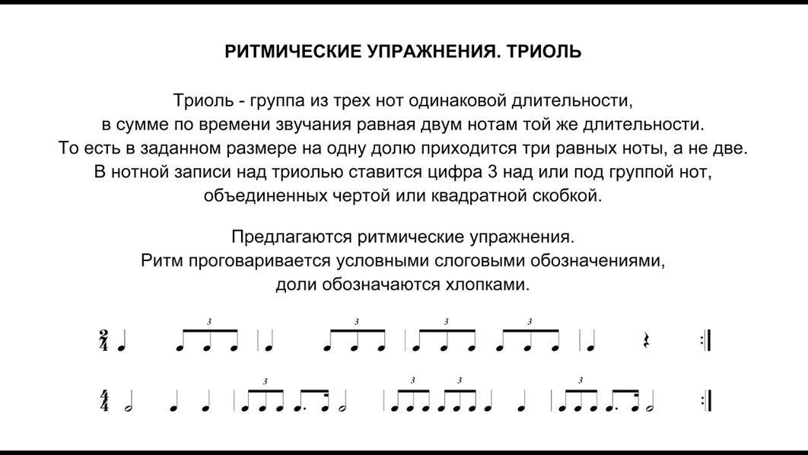
- Просмотрите видео-упражнение по данной ссылке, прохлопайте верхнюю партию:
https://www.youtube.com/watch?v=-0xQWzYNIV4

- Рабочая тетрадь: с. 12 № 10,11
С. 22 № 4
Если нет фортепиано дома, воспользуйтесь этой ссылкой (если она не откроется, скопируйте её и вставьте в адресную строку: https://сольфеджио.онлайн/тренажер/игра)

Контакты преподавателей для отправки заданий:
Ковалёва Е.А.: ekalko.k@mail.ru (эл. почта), 89530083739 (WhatsApp)

